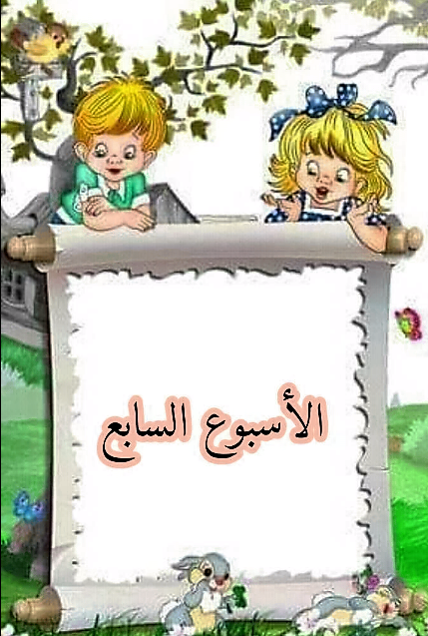
بسم الله الرحمن الرحيم
صف التحضيري  المربية : خديجة | النشاط: ألعاب ايقاعية  المحتوى : ألعاب حركية منظمة  الهدف التعلمي: يعرف امكاناته الحسية الحركية  مؤشر الكفاءة :ينجز حركات بسند موسيقي او اشارات لفضية

الوضعيات التعليمية التعلمية
النشاط الأول : تمارين التنفس
النشاط الثاني : الوقوف مشكلين دائرة تتوسطهم المربية
مسك الايدي والدوران اتجاه عقارب الساعة ثم عكسها
-تصفق المربية مرة ويعيد خلفها الاطفال
-تصفق مرتين وكذلك يفعل الأطفال
- تصفق ثلاث مرات ويعيد خلفها الأطفال
تصفيق ثم ثني الركبتين والوقوف
النشاط الثاني :
يقف الأطفال في صف التصفيق مرتين وعند التصفيق يميل الطفل الاول يمينا والثاني يسارا والثالث يمينا وهكذا... في التصفيقة الثانية الذي مال يمينا يميل يسارا والعكس
النشاط الثالث
العودة الى شكل الحلقة
المربية ترسل اشارات لفظية مع اللحن والاطفال ينفذون ما تقوله
عند النهاية لا تقف  حيي الجميع قل السلام  ينفذ الأطفال ما يطلب منهم  -------3----------- | للخلف در ولا تقف  قم بالمسير بخطوتين  اجلس بوضع القرفصاء  صفق وكفك للوراء  وانهض بجسمك عاليا  صفق بكفك أربعا  هيا تقدم للأمام  سر واثقا وبانتظام  ----2---- | قف ثابتا وارفع يديك  وبخطوة تتقدم  أنزلهما للجانبين  مد اليمين من القدم  يسرا يداك موازيه  مد اليسار من القدم  أنزلهما للجانبين  مد اليمين من القدم  يسرا يداك موازيه  مد اليسار من القدم—1-

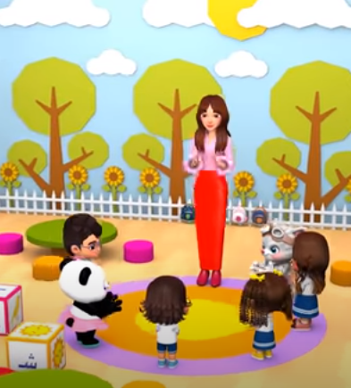
-------------------------------------------------------

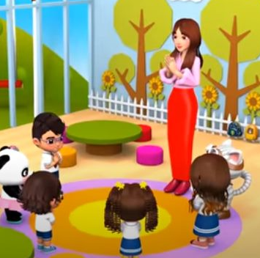
------------------------

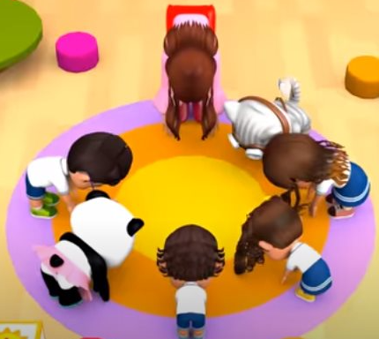
بسم الله الرحمن الرحيم
المربية : خديجة  تحضيري  مذكرة رقم :7  الحصتان :1/2 | النّشاط: مسرح  المحتوى : حركات تعبيرية  الهدف التعلمي : يتواصل مع الآخرين باللفظ والحركة  مؤشر الكفاءة :يقلد بالحركة أشخاصا ويؤدي ادوارا متنوعة

الوضعيات التعليمية / التعلمية
النّشاط الأول :
استرجاع المهن التي تناولوها (عرض صور عمال وتسمية وظائفهم)
النّشاط الثاني :
من هذا ؟ هذا نجار –بم يقطع الخشب ؟بالمنشار –قم قلده واحذرالاخطار .
من هذه؟ هذي معلمتي ؟ماذاتستعمل ؟ سبورة ..قم قلدها واكتب بالطبشورة .
من هذا ؟ هذا مؤذن ؟قل لي مايفعل ؟يرفع صوت الاذان –قم قلده وادي ثاني
الاركان –
تؤدى الحوارات بين الاطفال مع الحرص على تقليد كل صاحب مهنة
النشاط الثالث :
من هذا يا اطفال ؟هذا طبيب –من يقصده ؟-كل مريض
دور طبيب سؤأدي ومريض يتعالج عندي
عرض نص الحوار
المريض:  ألم ببطني مزعج  وفمي بقيء يخرج  الطبيب  وبك الحرارة عاليه  ومن طعامك آتيه  لطبيب  لا لا تخف وخذ الدواء  وبحقنة فيها الشفاء  واشرب عصير الفاكهه  ليمون و بعض البرتقال  المريض  شكرا وشكرا يا طبيب  خففت من وجعي الرهيب | الطبيب  أنا الطبيب أنا الطبيب  من المريض ألا يجيب  المريض  أنا المريض أيا طبيب  قم داوني عرقي صبيب  الطبيب  افتح فمك مد اللسان  وأرى عيونك والأذان  المريض
التحفيظ :
تحفيظ الادوار تدريجيا وفي كل مرة يستدعى طفلين لأداء جزءا من الحوار
مع الحرض على محاكاة الطبيب في حركاته ومحاكاة المريض بألمه
النّشاط الرابع
يؤدي الأطفال الحوار كاملا

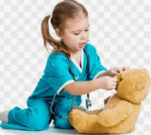 | 
 | 

بسم الله الرحمن الرحيم
الصف :تحضيري  المربية خديجة | النشاط : تعبير شفهي  المحتوى :دانة والشتاء  الهدف التعلمي :فهم نصوص مسموعة واستخلاص العبرة  مذكرة رقم 7 ح1

التقويم | أهداف التعلم | وضعيات التعليم / التعلم | المراحل
تشخيصي | يتعرف على فصل الشتاء | عرض صورة لفصل الشتاء واستنطاق الأطفال للوصول بهم الى ان فصل الشتاء فصل البرد والمطر وفيه لا بد من الملابس الشتوية الصوفية الدافئة | وضعية الانطلاق
تكويني | يجيد الاصغاء  يفهم  يجيب | القصة :دانة والشتاء  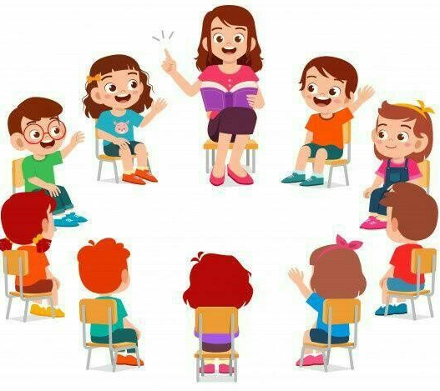  تجلس المربية مع الاطفال مشكلين حلقة  تبدأ كالعادة قصتها بالصلاة على الحبيب  كان ياما كان ولا يحلو الكلام الا بذكر النبي ...........ليكمل الاطفال : عليه الصلاة والسلام.  سرد القصة بأسلوب مشوق مع عرض صور لتقريب الفهم وتذليل الصعوبات وشرح المفردات الصعبة .  اسئلة الفهم :كيف هو فصل الشتاء ؟  مالون المعطف الذي اشترته دانة ؟هل هو جميل؟  وماذا اشترت ايضا ؟  ..........................  تنويع الاسئلة | بناء التعلمات
تحصيلي | يسرد بأسلوبه | اعادة سرد لاحداث القصة من طرف احد الأطفال | استثمار المكتسبات

النص : دانة والشتاء ..... الهدف : جمل اسمية للوصف
حلّ فصلُ الشّتاء وحلّ معه البرد وكثرت الأمطار
وها هي ذي الصغيرة دانة ترافق والدتها الى السّوق لتقتني كسوة تدفع عنها برد هذا الفصل القارص.
دانة : أنظري يا أمي كم هو جميل ذاك المعطف الأحمر .
الأم : صحيح هات أقيسه لك .
دانة تنظر الى المرآة وتحدث نفسها
أبدو جميلة جدا به .... أمي ألا أشبه ليلى ذات الرداء الأحمر .
بلى يا بنيتي وضحكت الأم.
البائع : ما رأيك بقفاز ملون يدفىء يديك الصغيرتين.
دانة:نعم يا امي اريده .ألوانه زاهية تعجبني .
الأم وهذا الحذاء الأسود ذو الفراشة الحمراء الا يعجبك
دانة : بلى يا أمي .
خرجت دانة مع والدتها من المحل وهي تغني من سعادتها
أصفر أسود ما أحلاه
وبلون الورد ريانة
أنا دانة دن دن دن دانة
كالنحلة أرقص فرحانة
هيا امطري يا سما
الورد فتح أكمامه
أنا دانه دن دن دانه كالنحلة
أرقص فرحانة

بسم الله الرحمن الرحيم
صف التحضيري  المربية :خديجة   | النشاط : تربية موسيقية  المجال : النشاط الصوتي  المحتوى الصوت المستقر (الاصوات المتشابهة  الهدف : يكتشف الاصوات المستقرة من خلال الانشاد

وضعيات التعليم / التعلم
النشاط الاول :
استرجاع المكتسبات القبلية (اصوات مختلفة)من خلال الانشاد
النشاط الثاني :تسميع انشودة لعبة الغميضة لأكثر من مرة
اثناء الانشاد تمرر المربية يدها افقيا بحيث ترسم خطا افقيا في الفضاء عند اداء كل مقطع للقول ان الانشودة مستقرة لا صعود ولا نزول
اعادة التسميع مرة الثانية والتدرج بالأطفال الى حد اكتشاف أن الاصوات في أنشودة لعبة الغميضة 1-ليست صاعدة
2-ليست نازلة
3-هي مستقرة
تتنقل على نفس مستوى الصوت
تتنقل على نفس الدرجة
الترميز للأصوات المتشابهة المستقرة بسهم افقي
النشاط الثالث :تحفيظ الأنشودة
بالمحو التدريجي والتكرار ومحاكاة المربي في الاداء
الأنشودة :
 | هيا هيا نجري جريا  غط البصر وخذ الحذر  انا يمناك انا يسراك  سارع سارع انت البارع  ادرك ندك تدرك قصدك

بسم الله الرحمن الرحيم
الصف : تحضيري  مذكرة رقم 7 حصة :/3/2  المربية : خديجة | النشاط: تعبير  المحتوى : جمل اسمية للوصف  الهدف يستعمل جملااسمية لوصف اشياء واشخاص

التقويم | اهداف التعلم | وضعيات التعليم / التعلم | المراحل
تشخيصي | يسترجع القصة | استنطاق الاطفال للوصول الى ملخص للنص | وضعية الانطلاق
تكويني | يركب جملا اسمية يصف فيها اشياء | دانة أعجبها المعطف ماذا قالت ؟  كم هو جميل ذاك المعطف الاحمر تكرار  لو ان الفستان البني هو الذي اعجبها ماذاتقول ؟انظروا الى قسمنا هل هو واسع ؟تكرار الاجابة  وهل هو نظيف ؟ صف قسمك  قسمي واسع ونظيف (تكرار)  تنويع الوضعيات:عمر طفل مهذب /سعاد طويلة وليلى قصيرة...... | بناء التعلمات
تحصيلي |  | عرض الصور التاليةودعوة الاطفال الى التعبيرعنها | استثمار المكتسبات
  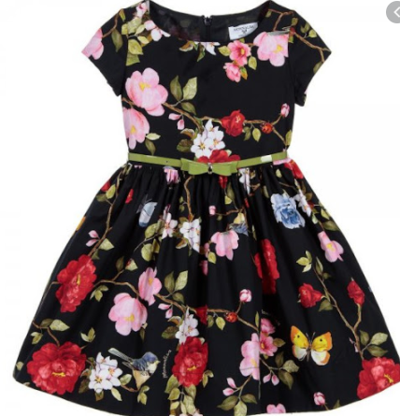 | 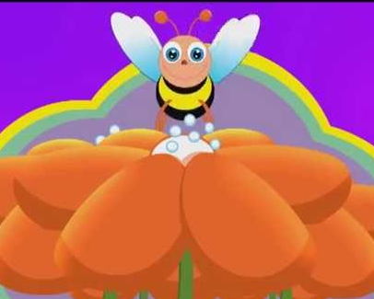 | 
  عندي فستان جميل | فوق الزهرة نحلة نشيطة | القراءة مفيدة ومسلية

بسم الله الرحمن الرحيم
النشاط :تعبير شفهي مذكرة رقم 7 ح 5
المحتوى : دانة والشتاء
الهدف : يرتب مشاهد القصة ويعبر عن احدثها باسلوبه

التقويم | أهداف التعلم | وصعيات التعليم / التعلم | المراحل
تشخيصي | يذكر العنوان | يسترجع عنوان القصة | وضعية الانطلاق
 | يرتب | تثبيت مشاهد القصة على السبورة وسردها من طرف المربية  دعوة الاطفال الى ملاحظة المشاهد  مطالبتهم باغماض الاعين لتشوش المشاهد  تفويج الاطفال وتوزيع المشاهد عليهم ومطالبتهم بترتيبها  مراقبة فتصحيح جماعي على السبورة فذاتي | بناء التعلمات
تحصيلي | يعبر | دعوة الاطفال الى التعبير عن المشاهد المثبتة على السبورة | استثمار المكتسبات

بسم الله الرحمن الرحيم
النشاط:تربية اسلامية مذكرة رقم 1 ح 7
المجال : قرآن
المحتوى : سورة الفاتحة
الهدف التعلمي:يستظهر السورة ويستعملها ويعمل بها

التقويم | اهداف التعلم | وضعيات التعليم التعلم | المراحل
تشخيصي التاكد من حفظ الايات | يستظهر | يستظهر الآيات الست الأولى من السورة | وضعية الانطلاق
تكويني | يسمع  يحفظ  يربط | تسميع السورة كاملة .  *عرض الاية مكتوبة على السبورة  قراءة الآية من طرف المربية قراءة واضحة متأنية  دعوة الأطفال الى القراءة  التحفيظ :بالمحو التدريجي والتكرار والمحاكاة .  الربط ربط الاية الأخيرة بالأيات الستة السابقة . | بناء التعلمات
  صراط الذين أنعمت عليهم غير المغضوب عليهم ولا الضّالين
تحصيلي | يستظهر | يستظهر السورة كاملة  تثبيت السورة مكتوبة على الجدار | استثمار المكتسبات
  السور المحفوظة
  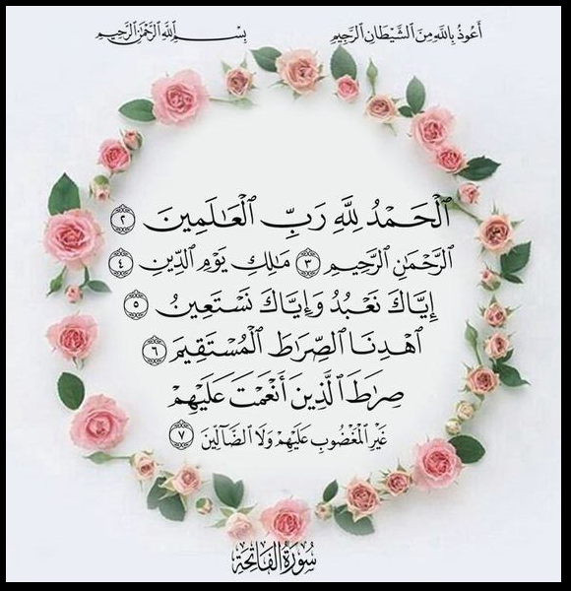

بسم الله الرحمن الرحيم
مذكرة رقم :2 ح 1  الصف : تحضيري  المربية : خديجة | النّشاط :تربية اسلامية  المحتوى : سورة الاخلاص  الهدف التعلمي : حفظ السورة واستعمالها  مؤشر الكفاءة : يفهم المعنى الاجمالي للسورة ويحفظها

التقويم | اهداف التعلم | وضعيات التعليم / التعلم | المراحل
تشخيصي | يستظهر الشهادتين | استرجاع الشهادتين | وضعية الانطلاق
 | يتعرف على السورة  يفهم المعنى الاجمالي  يحفظ | تسميع السورة كاملة  قراءة السورة قراءة واضحة متأنية  شرح المعنى الاجمالي للسورة  بالحوار(سؤال –جواب) مع الاطفال نصل الى ان :  (قل هو الله احد) تعني ان الله واحد لا ثاني له  الله الصمد )هو الغني عما خلق  (لم يلد ولم يولد)هذا اثبات ان الله لا بداية لوجوده ولا انتهاء ولذلك ليس له والد ولا ولد  (ولم يكن له كفؤا أحد)لا احد يشبهه فليس كمثله شيء  التحفيظ :عرض الأية الأولى مكتوبة على السبورة  قراءة الأية مرتين  يقرأ الاطفال ثم التحفيظ بالمحو التدريجي والتكرار والمحاكاة | بناء التعلمات
  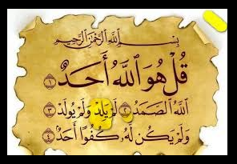
  قل هو الله أحد
تحصيلي | يستظهر | يستظهر الأطفال الآية الأولى من السورة  تسميع السورة كاملة | استثمار المكتسبات

بسم الله الرحمن الرحيم
النّشاط : رسم مذكرة رقم 7 حصة 2
المحتوى :مجموعات الألوان +تلوين فضاءات
تسمية مجموعات الألوان الهدف التعلمي ::
واكتشاف الاشكال المسطحة
مؤشر الكفاءة : يسمي الالوان الأساسية ويستعمله

التقويم | وضعيات التعليم / التعلم | المراحل
اشخيصي: | مراجعة الالوان الأساسية | وضعية الانطلاق
تكويني : | عرض صورة للصحرء  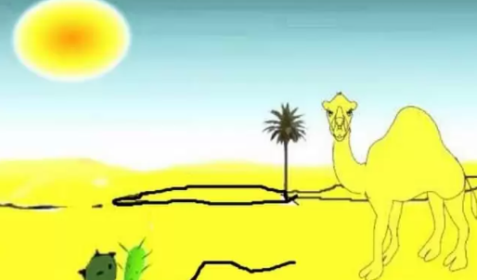  ماهذه؟ ماذا يوجد في الصحراء؟  ما لون الرمال؟وماهو لون السماء؟  **توزيع وراق العمل  ومساءلة الاطفال بالتعبير عما يرونه في الصورة  مالون الشمس ؟ لونوها؟  بماذا نلون الرمال؟هيا افعلوا  والسماء مالونها؟خذ الازرق ولونها  مراقبة اعمال الاطفال وتوجيههم  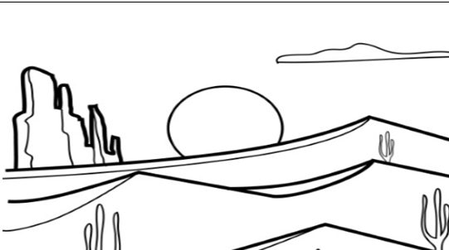 | بناء التعلمات
تحصيلي: | تشجيع اصحاب المواهب 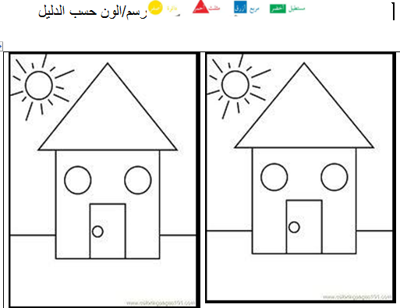  نموج 2 للتلوين: | استثمار المكتسبات
بسم الله الرحمن الرحيم
مذكرة رقم 7  صف التحضيري  المربية خديجة | النشاط : تربية مدنية  المحتوى :الواجبات داخل المدرسة  الهدف التعلمي :يتعرف على واجباته ويؤديها

تقويم | أهداف التعلم | وضعيات التعليم /التعلم | المراحل
تشخيصي يسترجع معلوماته | يعدد الحقوق | استنطاق الاطفال للوصول بهم الى ذكر حقوقهم (التعليم –المساواة-ابداء الرأي-المشاركة في النشاطات الثقافية-الصحة –الراحة) | وضعية الانطلاق
تكويني | يصغي  يفهم | قراءة النص :رات المعلمة عمادا يكثر الغياب وان حضر الى القسم لا يحترم زملاءه ولا يلقي بالا لنظام المدرسة فقالت :  هي ذي مدرستكم يا أحبة تهتم بكم توفر لكم التعليم وتهتم بصحتكم فتجلب لكم الأطباء وتعطيكم مساحة من الراحة فهاهو ذا مديرها يوفر لكم ماتحتاجونه وحارسها يعمل على راحتكم وسلامتكم ومعلمكم يسهر ويتعب من اجل تعليمكم فمن واجبكم احترام من فيها والحفاظ على نظافة مدرستكم ففي ذلك حفاظ على صحتكم والحضور في الوقت حتى لاتفوتكم الدروس وليحترم بعضكم البعض فنحن نعول عليكم لبناء هذا الوطن .فخجل عماد واعتذر ووعد بأن يلتزم  تذليل الصعوبات  أسئلة الفهم :كيف كان عماد؟  ماذا وفرت لكم المدرسة ؟  هل ستحافظ على نظافة مدرستك ؟  ...................................... | بناء التعلمات
تحصيلي | يذكر واجباته | تقول المربية :والآن يا أطفال انت طفل مؤدب ماا ذا عليك ان تفعل (يعتمد الطفل في اجاباته على الصور المعروضة) | استثمار المكتسبات
  أتعاون مع اصحابي واحترمهم   | احافظ على النظافة  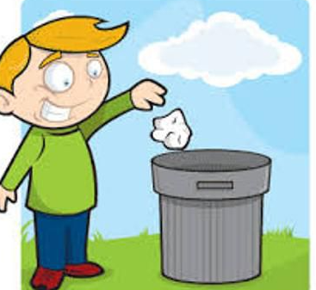
  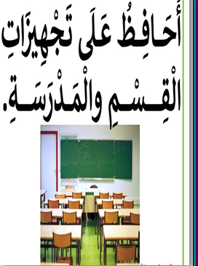 | أحافظ على النظام  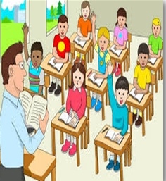

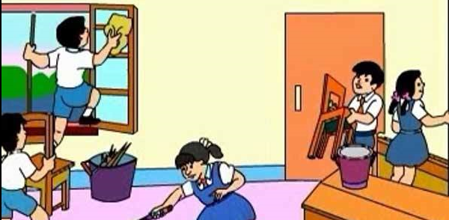

بسم الله الرحمن الرحيم
النشاط :مبادئ الكتابة مذكرة رقم : 6
المحتوى : ارسم خطوطا
الكفاءة القاعدية : يرسم خطوطا في اتجاه محدد
مؤشرات الكفاءة : يسمي الخط المنحني ويرسمه

التقويم | اهداف التعليم | وضعيات التعليم / التعلم | المراحل
تشخصي | يرسم انواع الخطوط ويسميها | مراجعة انواع الخطوط المدروسة  على الالواح(مراقبة فتصحيح)  خط افقي /عمودي/ مائل/منحني | وضعية الانطلاق
تكويني | يتعرف على الخط المنحني يسميه ويرسمه | ارسم خطا منحنيا على السبورة واسال :  كيف نسميه ؟  نسميه خطا منحنيا (تكرار)  ات بحبل واضعه على الارض على شكل خط منحني واسال مانوع الخط؟  اعقد الحبل واسال ماذافعلت ؟ان ماذا يوجد في هذا الخط؟  ارسم خطا منحنيا فيه عقدة واسال :مانوع هذا الخط ؟  عرض مجموعة من الخطوط على السبورة ومطالبة الاطفال بالبحث عن الخطوط المنحنية التي فيها عقدوضعها داخل حيز  اعيد رسم الخط المنحني  محاكاته بالاصابع في الفضاء وعلى الطاولات  كتابته على الالواح (مراقبة فتصحيح) | بناء التعلمات
تحصيلي | 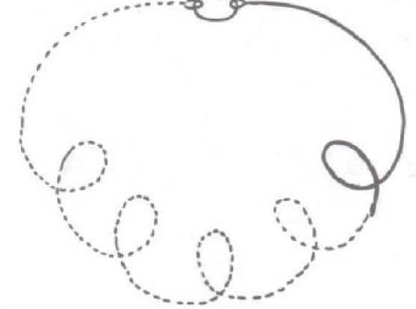 | عرض صورة الخط المنحني من ص21ومساءلة الاطفال ماهذا؟ اقول هذه الخطوط جاءت على شكل نقاط فلنصلها بقلم الرصاص اشرح العمل على السبورة والاطفال ينجزون على الدفاترة مع المراقبة | استثمار امكتسبات
بسم الله الرحمن الرحيم
النشاط : مبادىء القراءة
المحتوى :أربط الكلمة بالصورة
الهدف التعلمي :يقيم علاقة بين دال ومدلول
مؤشر الكفاءة : يسمي بعض الخضر
يربط الصورةبالكلمة المناسبة

التقويم | أهداف التعلم | وضعيات التعليم / التعلم | المراحل
تشخيصي | يسمي الخضر | عرض سلة خضر والسؤال :  ماهذه ؟--هذه خضر | وضعية الانطلاق
تكويني | يسمي الخضر  يربط الدال بالمدلول | عرض صورة الخس والسؤال : ماهذا ؟ مالونه؟ ماذا نفعل به ؟  تثبت صورة الخس على يسار السبورة ثم ارفع كلمة خس واشير اليها باصبعي واقرأ خس (تكرار)  أثبت كلمة خس تحت الصورة ثم أطلب من الأطفال البحث عن كلمة خس في صندوق الكلمات وتثبيتها مقابل الصورة  نفس الخطوات تتبع مع باقي الخضر  قراءة من طرف المربية ثم الأطفال  مطالبة الأطفال باغماض الأعين لتشويش  الكلمات لتطابق الكتاب  قراءة من طرف المربية ثم الأطفال . | بناء التعلمات
  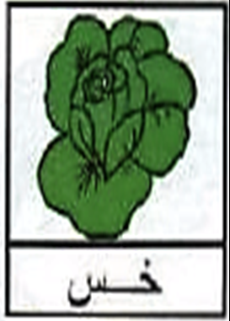 |  | 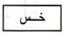
تحصيلي | يربط الصورة بالكلمة التي تدل عليها | فتح الكتب ص19 شرح المطلوب  ينجز الأطفال  مراقبة ثم تصحيح جماعي على السبورة ففردي على الدفاتر | استثمار المكتسبات

بسم الله الرحمن الرحيم
مذكرة رقم 14  الصف التحضيري  المربية خديجة | النشاط : مبادئ القراءة  المحتوى : أسمع ل  الهدف التعلمي :يعين صوتا في كلمة  مؤشر الكفاءة : يتعرف على الصوت ل ويعينه في الكلمات

التقويم | اهداف التعلم | وضعيات التعليم / التعلم | المراحل
تشخيصي | يكتب الحروف ب ت ج | استرجاع الحروف المدروسة على الألواح  مراقبة فتصحيح ب ت ج | وضعية الانطلاق
تكويني | يكتشف حرف اللام  يعي اللام في الكلمات | لعبة الحرف الناقص  أثبت على الصورة الحروف المدروسة بما فيهم حرف اللام  ب ت ل ج أ طلب من الأطفال تأملها ثم اغماض الأعين أخفي حرف الباء ثم اسال :ماهو الحرف الناقص وهكذا مع بقية الحروف حتى الوصول الى حرف اللام  ثم السؤال ماذا بقي ؟يقرأ الأطفال حرف اللام ويحاكونه بالاصابع في الفضاء وعلى الطاولات ثم على الالواح.  **املي على مسامعهم كلمات واطلب منهم رفع الاصابع كلما سمعوا الصوت ل  **الاتيان بكلمات تشمل حرف اللام  **عرض صور الكتاب الواحدةتلو الاخرى وتسميتها وذكر صفاتهاان امكن او استعمالاتها ثم تثبيتها على السبورة. | بناء التعلمات
 | يعين الصوت ل في الكلمة | فتح الكتب ص20 واطالب الاطفال بتلوين القرص المصاحب للصورة ان وجد فيها حرف اللام.. مراقبة فتصحيح جماعي  جماعي على السبورة فذاتي على الدفاتر | استثمار المكتسبات
بسم الله الرحمن الرحيم
مذكرة رقم :13  الصف التحضيري  المربية خديجة | النشاط:رياضيات  المحتوى:أعلى / أسفل  الهدف :يميز بين الأعلى والأسفل

التقويم | أهداف التعلم | وضعيات التعليم / التعلم | المراحل
تشخيصي | يعين موضع شيء بالنسبة لشيء اخر | استرجاع الوضعيات فوق / تحت /امام/وراء | وضعية الانطلاق
تكويني |  | عرض الصورة 1 محمد سيرتقي السلم اين هو الآن؟ محمد أسفل السلم (تكرار)  صورة 2 أين النمر ؟في اسفل رف تكرار  نفس الشي مع البطة والببغاء  عرض بطاقة أسفل وتثبيتها على السبورة  أعلى  نفس الخطوات تتبع مع أعلى  تطبيق واحد أعرض صورا وأسمي الشيء وهم يقولو ن أعلى او اسفل  تطبيق 2  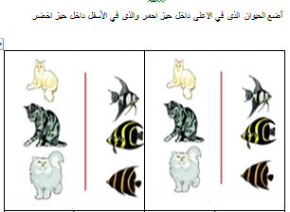 | بناء التعلمات
   | 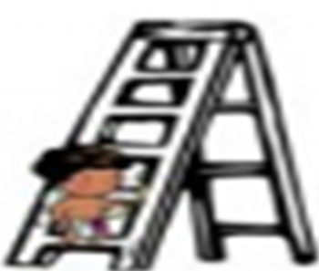
  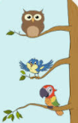 | 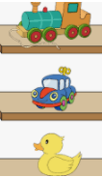
  أسفل
  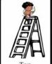 | 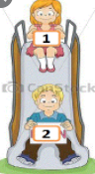 | 
  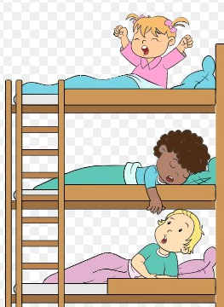 | 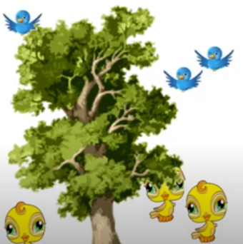 | 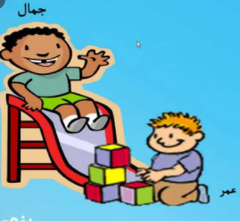
تحصيلي | يميز بين الاعلى والاسفل | 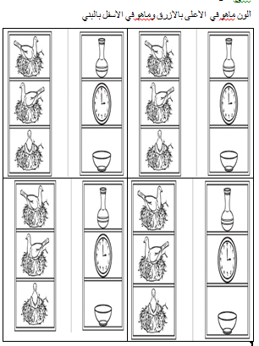  مطالبة الاطفال بتلوين ماهو اعلى بالازرق وماهو اسفل بالبني مراقبة فتصحيح  الحصة الثانية  ***********  انجاز تمارين الكتاب | استثمار المكتسبات

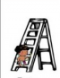
----------------------------------------------------------------
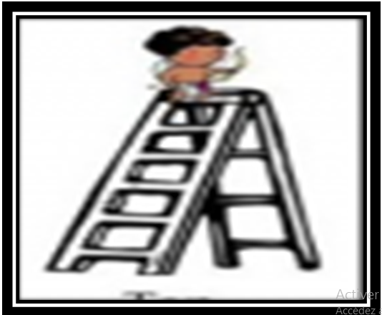
بسم الله الرحمن الرحيم
مذكرة رقم14 ح1/2  صف التحضيري  المربية خديجة | النشاط :رياضيات  المحتوى:الأشكال الهندسية 2  الهدف التعلمي يميز بين مختلف الاشكال الهندسية  مؤشر الكفاءة : يتعرف على المثلث والمستطيل

التقويم | اهداف التعلم | وضعيات التعليم / التعلم | المراحل
تشخيصي | يرسم الدائرة والمربع | مراجعة الدائرة والمربع على الالواح | وضعية الانطلاق
تكويني | يتعرف على المثلث والمستطيل ويرسمهما  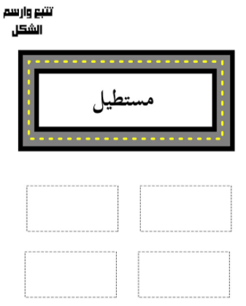 | الحصة الاولى:  ارسم خطا افقيا /ثم ارسم خطا مائلا  مراقبة فتصحيح  --المثلث  ارسم على السبورة خطا افقيا ثم خطا مائلا ثم خطا عموديا وفي كل مرةاسال ماذا رسمت حتى الحصول على مثلث ثم اسال :على ماذا تحصلت ؟ مثلث (تكرار)  اثبت المثلث المخطط على السبورة وادعو الاطفال الى تتبع النقاط لرسم شكل المثلث في اذهانهم  محاكاة المثلث بالاصابع في الفضاء ثم على الطاولات واخيرا كتابته على الالواح  نفس الخطوات تتبع مع المستطيل  تطبيق :تلوين  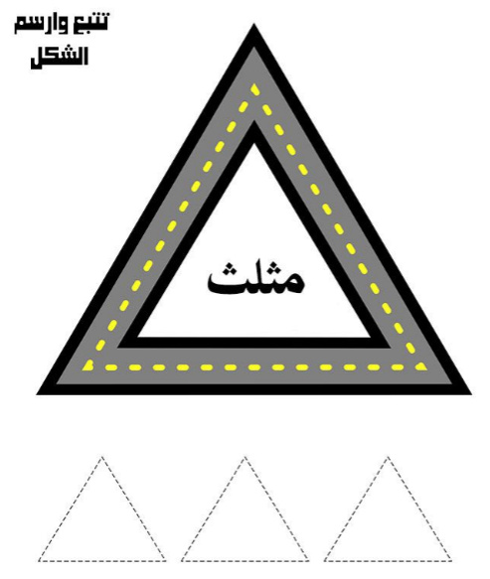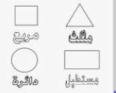  الحصة الثانية :مراجعة الاشكال وانجاز تمارين الكتاب | بناء التعلمات
تحصيلي |  | تشكيل الاشكال بالعجين | استثمار المكتسبات
بسم الله الرحمن الرحيم
النشاط : تربية علمية مذكرة رقم : 7 ح 1 -2
المحتوى : أصناف الأغذية (1)
الهدف التعلمي :يميز بين أصناف الأغذية
مؤشر الكفاءة : يسمي الفواكه والخضر
يجمع الأشياء حسب عائلتها
التقويم | أهداف التعلم | وضعيات التعليم / التعلم | المراحل
تشخيصي | يتعرف على الثمار | تقول المربية وهي حاملة سلة الثمار : كنت في الحقل وأحضرت معي ذي السلة احذروا مافيها | وضعية الانطلاق
تكويني | يصنف الثمار الى فواكه وخضر | عرض سلة الثمار الثمرة تلو الاخرى تسميتها ووصفها متال : ماهذه؟ -هذه برتقالة .مالونها ؟ ماطعمها ؟ هل تحبها؟  -ماهذه ؟ هذه جزرة .مالونها ؟وهكذا حتى التعرف على كل الثمار  بالحوار نصل بالاطفال الى ان الثمار صنفان فواكه وخضر  التصنيف :  احضر سلتين واخبر الاطفال اننا سنصنف الثمار ونضع الفواكه في سلة والخضر في سلة اخرى .  ماهذا ؟...موز...الموز خضر ام فاكهة ؟في أي سلة نضعه ؟ من يضعه؟  ...................................... | بناء التعلمات
تحصيلي |  | انجاز تمرين رقم 21من دفترالانشطة العلمية | استثمار المكتسبات

بسم الله الرحمن الرحيم
النشاط : تربية بدنية
المحتوى : ألعاب الجمباز
الهدف التعلمي :ينجز حركات +دحرجةأمامية وخلفية
مؤشر لكفاءة : المحافظة على التوازن أثناء الدحرجة

التقويم | وضعيات التعليم / التعلم | المراحل
تشخيصي | مشي خفيف حول الملعب مع حركات اليدين | وضعية الانطلاق
تكويني | 1**الوقوف في صفوف ومحاولة الحركة للحفاظ على الحلقة دون سقوط مع الابقاء على القدمين ثابتين  2**الدحرجة الأمامية  يجلس الطفل جلسة اقعاء ثم يميل بجسمه الى الأمام ويحني رأسه ويقومبدفع الأرض بالقدمين وعند اندفاع الجسم للأعلى وللأمام تقابل الكتف الارض ثم تثنى الركبتان الى الصدر مع امساكهما ويتدحرج الجسم للامام بداية بالرقبة فالكتف فالظهر ثم يرتكز على القدمين ليعود لوضعية الاقعاء  3** دحرجة خلفية  ثني الركبتين الى وضع التكور جلوس قرفصاء والسقوط للخلف لأداء نصف دحرجة 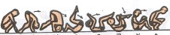 | بناء التعلمات
  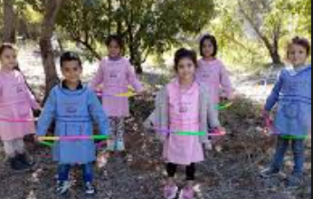
تحصيلي | العودة الى مرحلة الهدوء مع التنفس والانشاد  شهيق زفير زفير شهيق  لأجل التنفس وهو الهواء  وأخذ النقي يسمى شهيق  زفير هواء عديم النقاء | استثمار المكتسبات

